**不兼容问题**

**一、教师资格网上报名打开报名网站系统注册的时候出现如下这种现象**

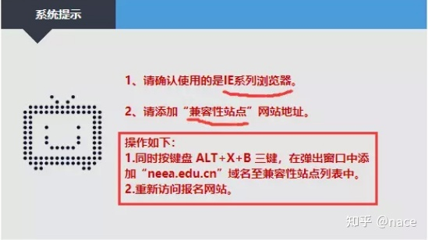

360浏览器中如何添加成兼容性站点？

**解决方法1：**

1、360浏览器打开报名网站，点地址栏右侧e或闪电的标记，切换兼容模式

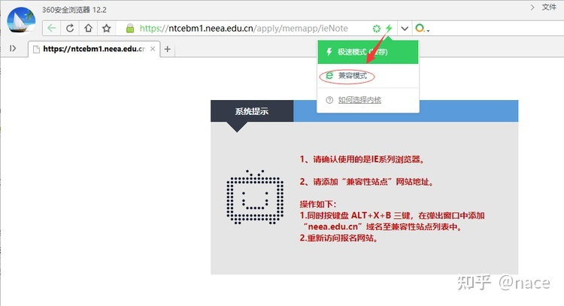

2、在兼容模式下，可以右键网页，点“切换兼容性模式”，选择IE7模式

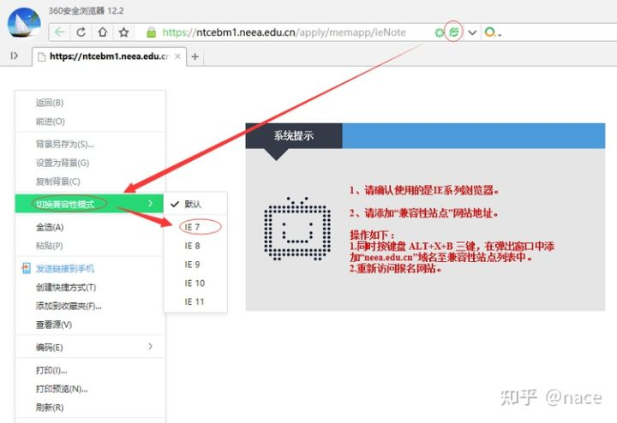

3、打开之前的网页[http://ntce.neea.edu.cn](https://link.zhihu.com/?target=http://ntce.neea.edu.cn/" \t "https://zhuanlan.zhihu.com/p/_blank)，点“点击登陆”即可

**解决办法二：**

1、打开选项，或者地址栏输入se://settings/advance后回车，或点“高级设置”，点“内核切换设置”

2、复制网址[http://ntce.neea.edu.cn](https://link.zhihu.com/?target=http://ntce.neea.edu.cn" \t "https://zhuanlan.zhihu.com/p/_blank) 然后选择IE7模式

比如报名北京，复制网址[https://ntcebm1.neea.edu.cn/apply/memapp/memLogin](https://link.zhihu.com/?target=https://ntcebm1.neea.edu.cn/apply/memapp/memLogin" \t "https://zhuanlan.zhihu.com/p/_blank) 然后选择IE7模式

3、然后重新点登陆即可

如下图：

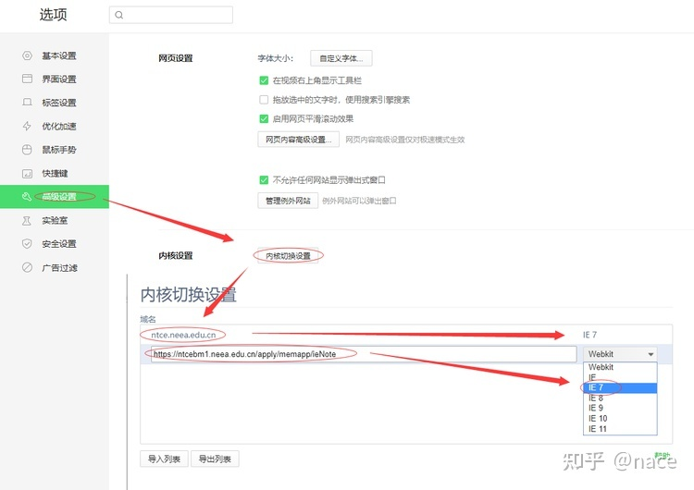

**二、360浏览器出现：hi，真不巧，网页走丢了。**

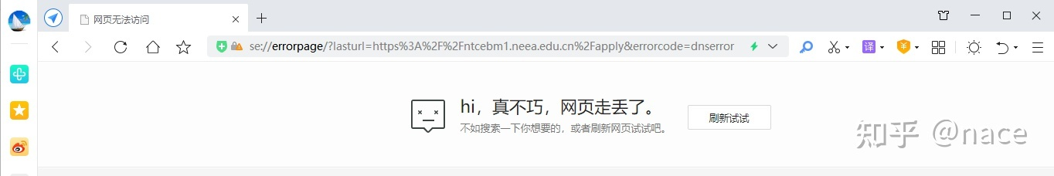

解决办法：点菜单-工具-Internet选项，点高级，下拉滚动条，找到使用TLS1.1、使用TLS1.2 ，都勾选上，点确定。

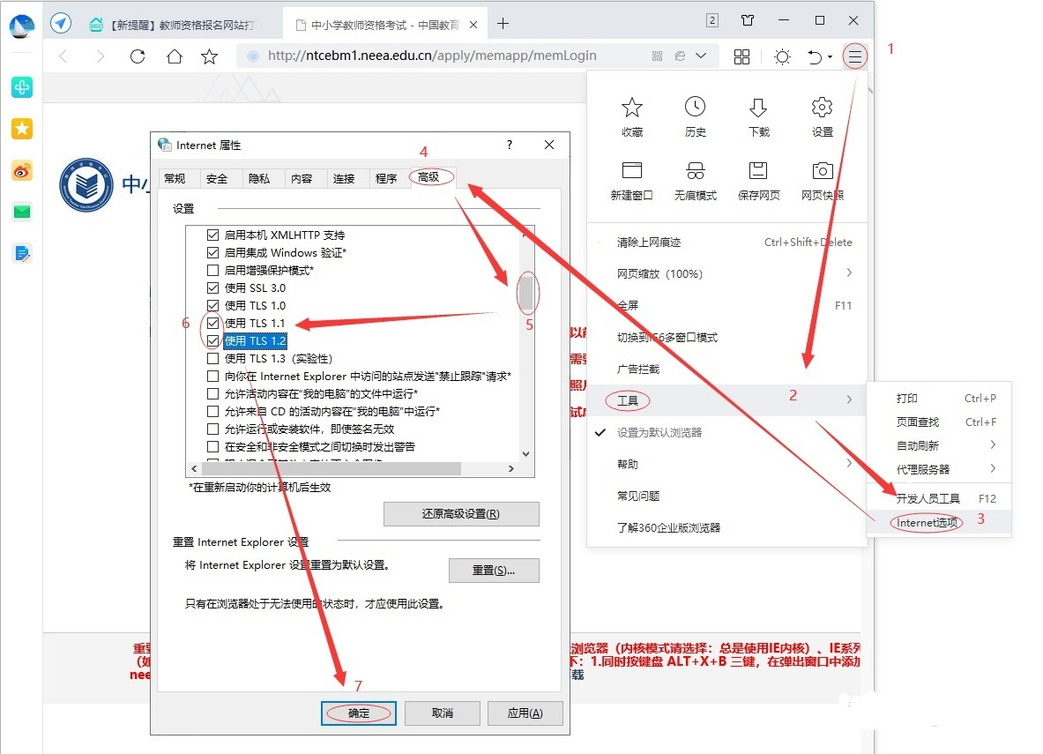

**三.IE浏览器兼容性设置**

第一步：打开IE浏览器



第二步：选择报考省份，点击登录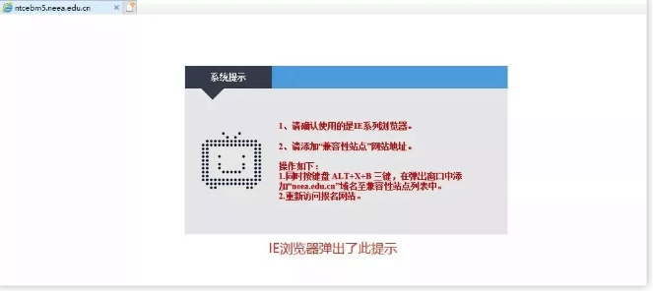

第三步：设置兼容模式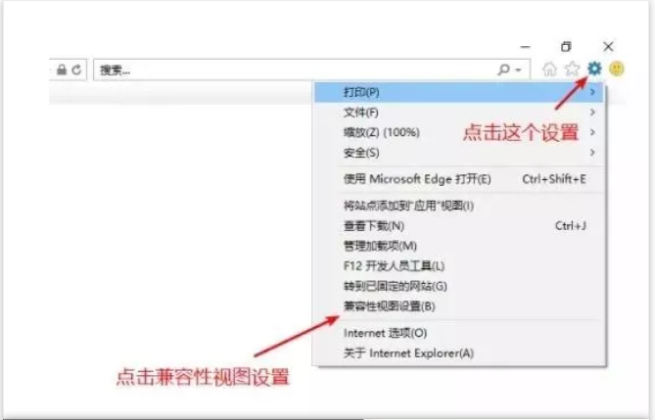

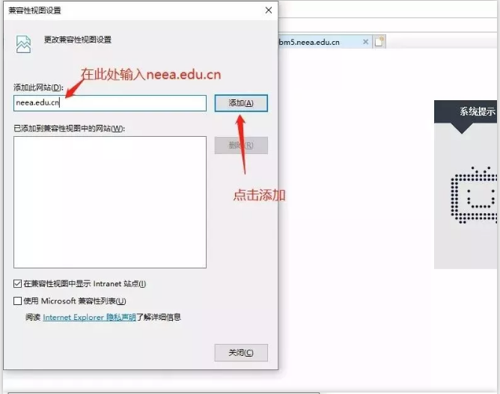

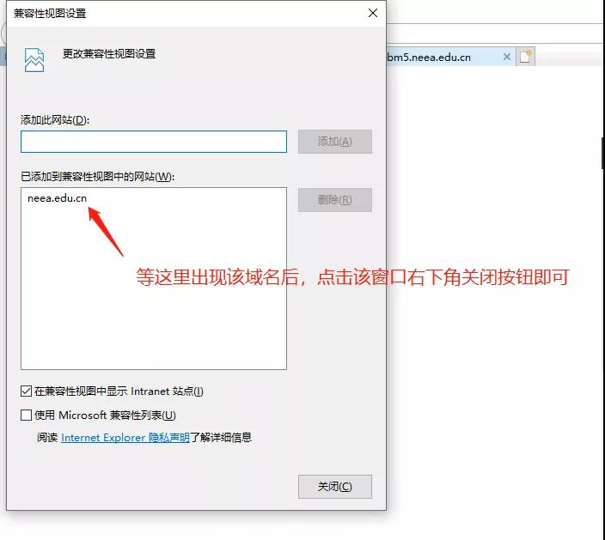

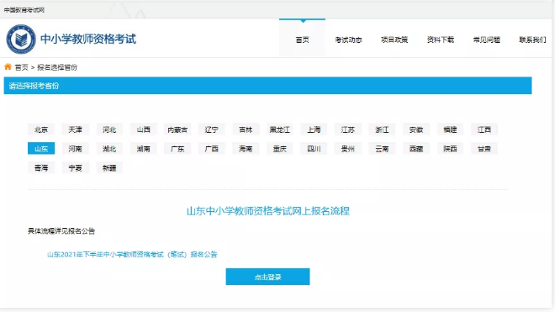

第四步：即可出现正常的登录窗口